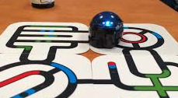
Séquence 1 :
Exemples de comptes rendus élèves
Comment fonctionne ozobot ?
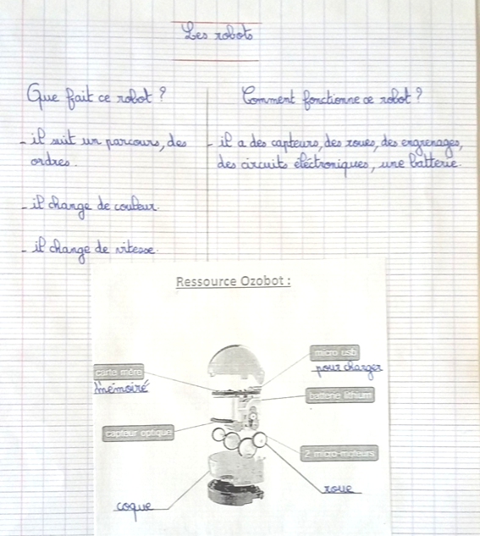
Milieu de cycle
Fin de cycle

